

Auftraggeber: ICT Berufsbildungscenter AG

Betreuer:

Experte

Autor: Armin Weinmann

Datum: 13.11.2020

Distanzmesser

ZP2 SMT

Projektarbeit

Version 3.1.0

Zusammenfassung

Der Distanzmesser ist ein Projekt mit Prüfungscharakter, für die Lernenden sowie für den Autor; die Idee zu diesem Vorhaben kam zum einen durch die Notwendigkeit von einer IPA-Vorbereitung des Autors und zum anderen durch die Coaches des Bbc, welche eine neue Leiterplatte benötigten, mit der die Fähigkeiten der Lernenden auf die Probe gestellt werden können.

Diese Leiterplatte kann die Distanz zwischen Leiterplatte und über eine Balkenanzeige angeben.  
Der Bereich in dem gemessen wird, ist einstellbar, das heisst, die Schwellspannung der einzelnen Balken ist proportional veränderbar.

Da das Ganze im Sinne einer Prüfung stattfindet, in der das Schaltungs- und Messtechnische Können unter Beweis gestellt werden muss, ist das meiste analog und manchmal auch umständlicher gestaltet als nötig wäre.

Schaltungen, welche für Lehrlinge im zweiten Lehrjahr bekannt sein sollten, wie zum Beispiel ein astabiler Multivibrator oder Flip-Flop Logik, wurden angewendet.

Inhaltsverzeichnis

1 Einleitung 5

1.1 Auftrag 5

1.2 Ausgangslage 5

1.3 Vorgehen (Konzept) 5

2 Hardware 6

2.1 Blockschaltbild / Übersicht 6

2.2 Pulsgenerator und Sensor 7

2.3 Sensor Simulation 8

2.4 Weiterverarbeitung der Messung 9

2.5 Balkenanzeige 10

2.6 Speisung 10

2.7 Spezifische Funktionen 11

2.7.1 Simulation des Sensors 11

2.7.2 Feinjustierung am Pulsgenerator 11

2.7.3 Die Range 11

3 Schlussbetrachtung 11

3.1 Resultat der Arbeit 11

3.2 Persönliches Fazit 11

A Produktionsunterlagen 12

A.1 Schema 13

A.2 Bestückungsplan 14

A.3 Stückliste 15

Abbildungsverzeichnis

Abbildung 1 Blockschaltbild 6

Abbildung 2 Pulsgenerator und Sensor 7

Abbildung 3 Sensor Simulation 8

Abbildung 4 Signal Verarbeitung 9

Abbildung 5 Balkenanzeige 10

Abbildung 6 Speisung 10

Abbildung 7 Schema 13

Abbildung 8 Bestückungsplan 14

Tabellenverzeichnis

Tabelle 1 Stückliste 15

Einleitung

Auftrag

Es sollte ein neues Prüfungsobjekt für die Lernenden im zweiten Lehrjahr entwickelt werden; es handelt sich um einen Print, welcher mithilfe eines Ultraschallsensors über eine Balkenanzeige die Distanz zwischen Sensor und Umgebung grob anzeigen sollte.

## Ausgangslage

Das Blockschaltbild wurde bereits erstellt übergeben. Mündlich wurde mitgeteilt, als Sensor den HC-SR04 zu verwenden.  
Ausserdem muss der Sensor aus Prüfungsgründen simulierbar sein.

## Vorgehen (Konzept)

Grundlegende Ordner-Struktur und Git-Repository erstellen, dann das Altium-Projekt erstellen und auf GitLab sichern.

Um die Schaltung sukzessiv zu vervollständigen wurde eine Reihenfolge definiert:

1. Die Funktionsweise des Sensors verstehen, das Schema erstellen und die Ansteuerung aufzeichnen.
2. Den Integrierer und das Halteglied aufzeichnen.
3. Die Simulation des Sensors konzeptionieren und anschliessend in das Schema einzeichnen.
4. Zuletzt eine passende Balkenanzeige auswählen, die Betreibung jener erarbeiten und schlussendlich auch in das Schema einzeichnen.

Nach diesem Vorgehen kann die Dimensionierung einzelner passiver Bauelemente beginnen und die einzelnen Blöcke miteinander verbunden werden.  
Daraufhin sollten alle Bausteine bestellt werden, in der Zwischenzeit kann das Leiterplatten-Design beginnen. Zwischen den einzelnen Schritten wird die Technische Dokumentation mit den jeweiligen vollendeten Schritten ergänzt.

Hardware

Blockschaltbild / Übersicht



Abbildung Blockschaltbild

**Puls-Generator:** Der Sensor benötigt ein Trigger-Signal, welches hier gegeben wird.

**Sensor:** Der Sensor gibt ein PWM-Signal aus.

**Sensor-Simulation:** In der Simulation vom Sensor gibt es ebenfalls ein Trigger-Signal und der Ouput ist dem  
 des Sensors sehr ähnlich.

**Integrierer:** Das gepulste Signal wird hier integriert und dementsprechend in ein mehr oder minder  
 konstantes negatives Level gewandelt.

**Halteglied:** Das Halteglied fungiert als Puffer und trennt somit den Input vom Output.

**Reset:** Bei jeder neuen Messung wird das alte Resultat auf zurückgesetzt.  
(

**Balkenanzeige:** Das Signal wird erstmal von einem invertierenden Verstärker aufgegriffen und dann  
 mit einer Referenzspannung abgeglichen, anschliessend kommt die Anzeige mit den  
 dazugehörigen Vorwiderständen.

**Speisung:** Eine gängige asymmetrische und eine symmetrische Versorgung ist mit  
Festspannungsreglern gewährleistet.

## Pulsgenerator und Sensor

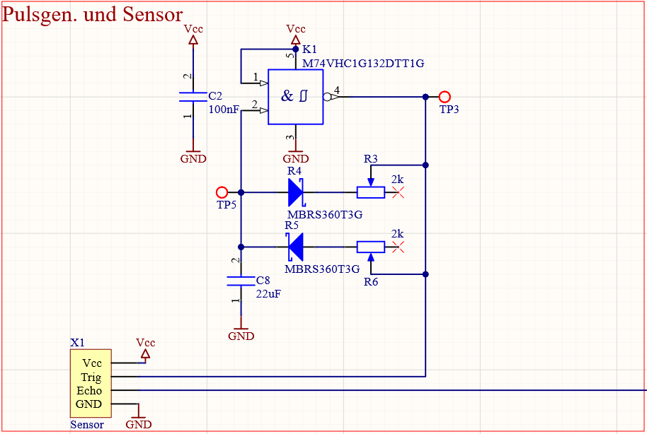

Abbildung 2 Pulsgenerator und Sensor

Der Sensor benötigt ein Triggersignal, welches hier mit einem Schmitt-Trigger gegeben ist.  
Für die Feinjustierung sind hier zwei Potentiometer gewählt; mit ist die Impulsdauer und mit die Pausendauer einstellbar. Die tiefste einstellbare Frequenz liegt bei etwa .  
Empfohlene Obergrenze liegt bei , da dies die gewählte Integrierzeit ist (Seite 9) und dementsprechend die höchst mögliche noch vollständig zu integrierende Frequenz eines Signal darstellt.  
Ausserdem ist im Datenblatt vom Sensor selbst eine maximale Anzahl von 50 Messungen pro Sekunde angegeben; heisst: in diesem kleinen Bereich von kann der Integrierer nicht ganz sein Werk verrichten, funktionieren tut die Schaltung dennoch.

## Sensor Simulation

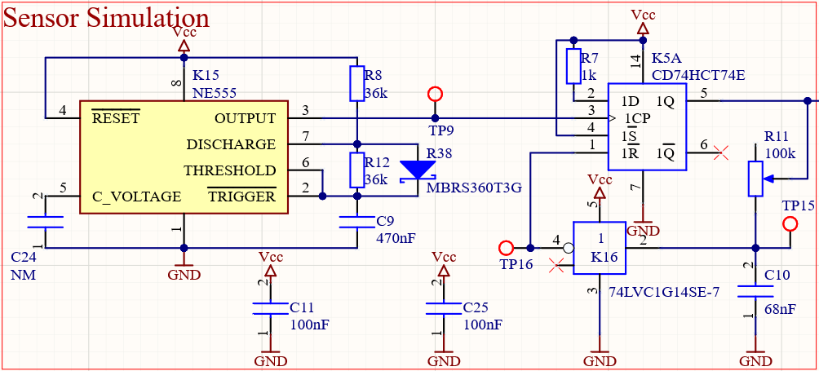

Abbildung 3 Sensor Simulation

Die Simulation des Sensors beginnt ebenfalls mit einem Pulsgenerator, dieser Output hat rechnerisch betrachtet eine Frequenz von 28.3687 Hz. Nachfolgend wird von einem D-FlipFlop die positive Flanke erkannt was zur Folge hat, dass auf *logisch high* geht und solange dort bleibt, bis sich genug aufgeladen hat um durch den Reset auszulösen.

Sinn der Sache ist, durch das Potentiometer eine variable Impulsdauer am Ausgang zu erzeugen, welche der des Sensors ähnlich ist. (mehr dazu auf Seite 11)

## Weiterverarbeitung der Messung

Abbildung 4 Signal Verarbeitung

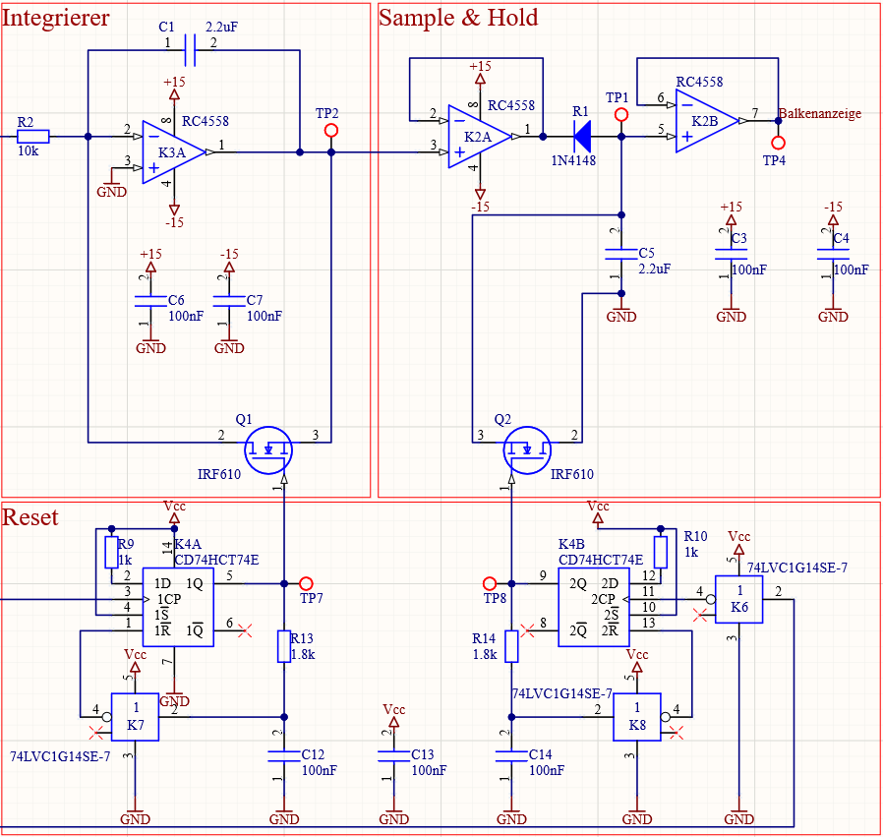

Der Sensor gibt ein PWM-Signal aus, dieses wird vom Integrierer in ein stetiges negatives Level gewandelt. Da der Integrierer periodisch beim Beginn eines neuen Messzyklus zurückgesetzt wird benötigt es ein Halteglied, welches die Auswertung vom aktuellsten vollständigem Zyklus bis zum Ende des nächsten Zyklus auf dem gleichen Level hält. Somit hat man ein gut verwertbares Signal, welches im nächsten Block verarbeitet wird. Der Integrierer arbeitet mit einer Integrierzeit von und die Reset-Schaltung ist auf eine Zeit von ausgelegt, heisst: und werden jeweils für lang quasi kurzgeschlossen. Diese Zeit muss möglichst klein gehalten werden, dass der Reset nicht ganz kurze Messsignale zu lange auf etwa hält und keine Zeit mehr zum Integrieren vorhanden ist. Dennoch muss die Zeit aber genügend gross sein, sodass die langen Messsignale und die dazugehörenden grösseren Ladungen in den Kondensatoren auch vollständig entladen werden können.

## Balkenanzeige

Abbildung 5 Balkenanzeige

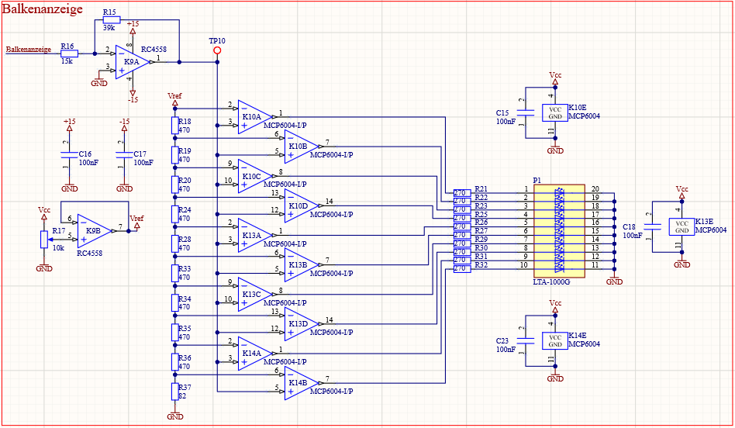

Das Signal, welches vom Halteglied weitergegeben wird, hat eine negative Amplitude und wird zuerst von einem invertierenden Operationsverstärker aufgegriffen, verstärkt und anschliessend mit einer Referenzspannung verglichen.

Um die *Range* einzustellen (mehr dazu auf Seite 11) wurde eine einstellbare Referenzspannung mit einem Potentiometer und Impedanzwandler gewählt.

## Speisung

Abbildung 6 Speisung

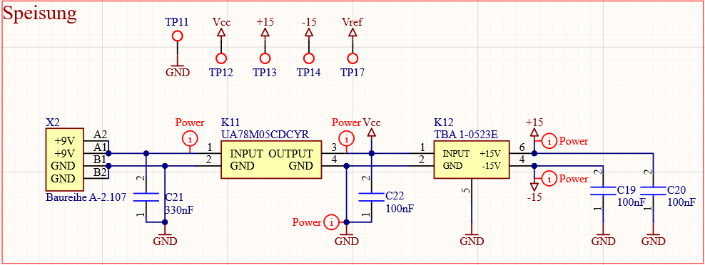

Um die Speisung einfach und zuverlässig zu gestalten, wurden Festspannungsregler gewählt; Anschluss erfolgt über Bananenbuchsen 4mm.

## Spezifische Funktionen

### Simulation des Sensors

Die Impulsdauer ist mit dem Trimmer zwischen und einstellbar; das heisst, eine Entfernung von bis ist simulierbar.

### Feinjustierung am Pulsgenerator

An den beiden Potentiometer und werden jeweils die Impuls- und Pausendauer eingestellt; diese kann zwischen und eingestellt werden, wobei die höchste Frequenz ist mit der der Sensor arbeiten kann. Wie schon auf Seite 7 kurz erwähnt, sollte als Obergrenze gewählt werden.

### Die Range

Am Potentiometer wird die Referenzspannung eingestellt, ein beliebiger Wert von zu ist wählbar. Dadurch können die Schwellen, welche erreicht werden müssen, um einzelne Balken leuchten zu lassen, verändert werden. Folglich ist es möglich konkret nur einen gewünschten Bereich zu messen resp. Anzuzeigen.

#### Beispiel:

Wenn ein Gegenstand entfernt vom Sensor positioniert wird, kann das Potentiometer so eingestellt werden, dass die Balkenanzeige das Maximum anzeigt – alle Balken leuchten –, nun entspricht ein Balken (bis auf den letzten) einer Entfernung von . Der letzte entspricht .

Schlussbetrachtung

Resultat der Arbeit

Das PCB funktioniert nicht genau wie es gedacht war; das heisst, der Sensor reagiert nur auf grosse ebene Flächen, Hände erkennt er so gut wie nie und mit Menschen hat er auch Probleme. Schlussendlich ist die Leiterplatte aber ihrer Idee gerecht geworden, nur gewisse Unsicherheiten und Dinge, welche optimiert werden können sind vorhanden. Die dritte Version ist in Fertigung und die vierte ist schon definitiv aber noch nicht in Planung. Im PCB müssen neu dazugekommene Testpunkte ergänzt und Designatoren aus Gründen der Leserlichkeit angepasst werden.

## Persönliches Fazit

Bei diesem Projekt konnte ich wirklich sehr viel lernen; mehr methodisches als fachliches.  
Das fachliche Wissen konnte ich vertiefen und ausbauen, bis auf das Halteglied ist nichts neues vorgekommen, dennoch bekam ich von den schon bekannten Gebieten ein Tiefenverständnis.  
Die Entwicklung hat mir Spass gemacht, die Inbetriebnahme nicht.  
Ich habe enorm viel Zeit gebraucht; zu viel Zeit. Verschiedenste Schritte hätte ich besser planen können, dann wäre viel Wartezeit weggefallen. Ausserdem hing ich bei der Entwicklung oft fest. Wenn ich die Coaches öfter und schneller nach Hilfe gefragt hätte, wäre mir dies ebenfalls erspart geblieben. Der Drang war aber gross es zum einen mir selbst zu beweisen und den Anderen zu zeigen, dass ich es nicht nur kann sondern auch sauber und richtig mache. Die Realität hat gezeigt, dass es doch nicht so einfach wie vorgestellt ist und mein pedantisches Tun nicht immer in Bezug auf die Qualität fördernd ist.

1. Produktionsunterlagen

Folgende Unterlagen entsprechen, bis auf das Schema, der aktuellsten Version und nicht der finalen Version.

* 1. Schema



Abbildung 7 Schema

* 1. 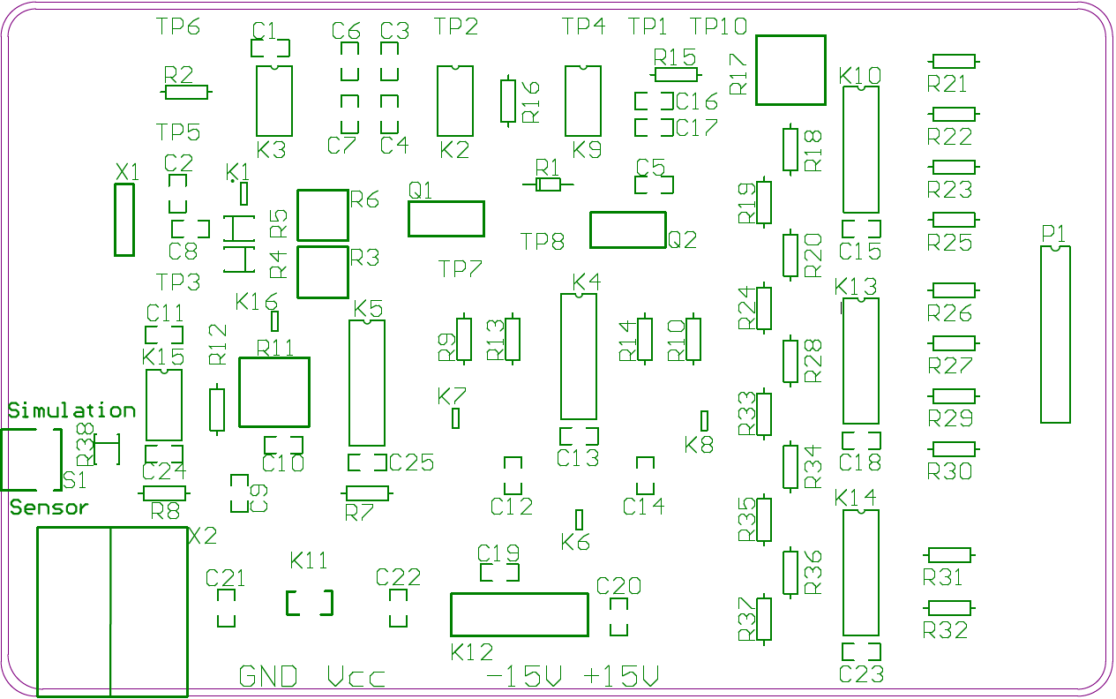Bestückungsplan

Abbildung 8 Bestückungsplan

* 1. Stückliste

Tabelle 1 Stückliste